Niveaubestimmende Aufgabe zum Fachlehrplan Kunsterziehung Gymnasium

Face Farces
(Schuljahrgang 9)

(Arbeitsstand: 17.01.2017)

Niveaubestimmende Aufgaben sind Bestandteil des Lehrplankonzeptes für das Gymnasium und das Fachgymnasium. Die nachfolgende Aufgabe soll Grundlage unterrichtlicher Erprobung sein. Rückmeldungen, Hinweise, Anregungen und Vorschläge zur Weiterentwicklung der Aufgabe senden Sie bitte über die Eingabemaske (Bildungsserver) oder direkt an sabine.schmidt@lisa.mb.sachsen-anhalt.de.

An der Erarbeitung der niveaubestimmenden Aufgabe haben mitgewirkt:
Dr. Bentke, Uta Halle (Leitung der Fachgruppe)
Andreev, Nicole Halle
Döring, Rainer Stendal
Moritz, Natalie Halle
Dr. Penzel, Joachim Halle (fachwissenschaftliche Beratung)

Herausgeber im Auftrag des Ministeriums für Bildung des Landes Sachsen-Anhalt:
Landesinstitut für Schulqualität und Lehrerbildung Sachsen-Anhalt
Riebeckplatz 09
06110 Halle

Die vorliegende Publikation, mit Ausnahme der Quellen Dritter, ist unter der „Creative Commons“-Lizenz veröffentlicht.

CC BY-SA 3.0 DE http://creativecommons.org/licenses/by-sa/3.0/de/

Sie dürfen das Material weiterverbreiten, bearbeiten, verändern und erweitern. Wenn Sie das Material oder Teile davon veröffentlichen, müssen Sie den Urheber nennen und kennzeichnen, welche Veränderungen Sie vorgenommen haben. Sie müssen das Material und Veränderungen unter den gleichen Lizenzbedingungen weitergeben.
Die Rechte für Fotos, Abbildungen und Zitate für Quellen Dritter bleiben bei den jeweiligen Rechteinhabern, diese Angaben können Sie den Quellen entnehmen. Der Herausgeber hat sich intensiv bemüht, alle Inhaber von Rechten zu benennen. Falls Sie uns weitere Urheber und Rechteinhaber benennen können, würden wir uns über Ihren Hinweis freuen.

Face Farces

Das Selbstbildnis gehört seit der Renaissance zur Kunstgeschichte der Neuzeit und seither ist das „erkenne dich selbst“ unauflöslich verbunden mit der Erkenntnis der Welt.
Selbstbeobachtung und Selbsterforschung sind von der Selbstdarstellung nicht zu trennen, [… ] An Selbstporträts eines langen Lebens werden Charaktere und Schicksal, Entwicklungen und Wandlungen und immer auch etwas von der Zeit, in der sie entstanden sind, manifest.
Quelle: Alexandra von dem Knesebeck, aus Käthe Kollwitz, Meisterwerke der Zeichnung, Hg. Hannelore Fischer, Käthe Kollwitz Museum Köln, 1995

Sammelt alle Arbeitsergebnisse in Form eines Portfolios.
- a. Erarbeitet in Partnerarbeit fotografisch unterschiedliche Gemütszustände des
Selbstporträts.
oder
b. Experimentiere in Einzelarbeit mittels digitaler Verfremdung von Selbstporträts.
Erfasse unterschiedliche Gemütszustände vor dem Spiegel in schnellen,
prägnanten Zeichnungen.

- Künstler wie Rembrandt van Rijn und Horst Jannsen schufen über einen
längeren Zeitraum eine Vielzahl von Selbstbildnissen. Sie nutzten hierzu auch das künstlerische Medium der Radierung.
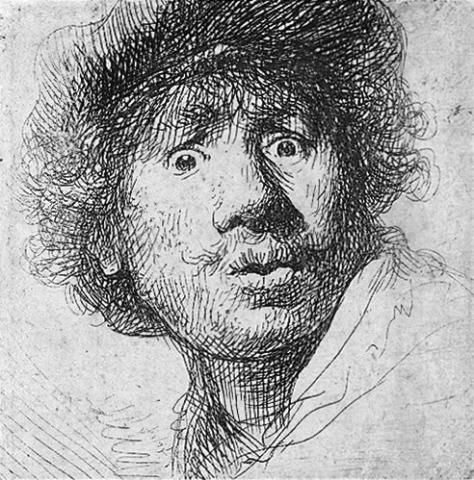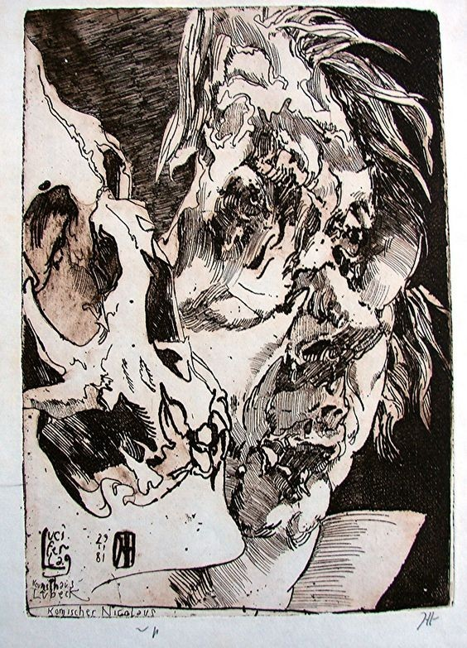M 1: Rembrandt van Rijn: M 2: Horst Janssen: self-portrait, Selbstbildnis mit aufgerissenen Augen, Komischer Nikolaus,
1630; Radierung 1981; Radierung

- Recherchiert in Partnerarbeit Informationen zu Rembrandt oder Janssen in Bezug auf Leben und Charakter des Künstlers und verfasst zum Künstler einen Steckbrief mit selbstgewählten Oberbegriffen.
- Beschreibt in welcher Situation der Künstler sich darstellt.
Diskutiert, wie es dem Künstler gelingt, sich über Materialität und Plastizität zu charakterisieren und dokumentiert dies.
oder
Stellt euch vor, ihr müsst im Rahmen einer Ausstellungseröffnung den
Künstler interviewen.
Versetzt euch in die Rolle des Künstlers und die des Reporters.
Führt ein Interview für den Rundfunk, die Zeitung oder das Fernsehen.
- Präsentiert eure Ergebnisse vor der Lerngruppe.

- a. Informiere dich über die Technik der Radierung (M4 YouTube „Wie eine Radierung entsteht“) und notiere die Arbeitsschritte.
- Erprobe Material und Werkzeug anhand unterschiedlicher Texturen.
- Radiere und drucke ein Selbstporträt unter Einbeziehung der fotografischen oder zeichnerischen Ergebnisse.
- Im Rahmen einer Ausstellung sollen die drei besten Druckgrafiken prämiert werden.
Erarbeitet Kriterien für eine Auswahl von Arbeitsergebnissen zur Prämierung. Eine Jury aus maximal fünf Mitgliedern legt auf dieser Grundlage ein Ranking fest.

Einordnung in den Fachlehrplan
Schuljahrgang: 9
Kompetenzschwerpunkt: Individuum und Natur - Das Selbst im Kontext

Aufgabe | Kompetenzbereich | Kompetenzen
1 | Wahrnehmen und Empfinden | - Selbstinszenierungen unter Berücksichtigung innerer Einstellungen erfassen
 | Entwickeln und Gestalten | - Selbstinszenierungen unter Berücksichtigung innerer Einstellungen fotografisch darstellen oder digital verfremden  - eigene Porträtskizzen bzw. Studien entsprechend der Aussageabsicht in prägnanten Zeichnungen erarbeiten
2 | Wahrnehmen und Empfinden | - Porträtdarstellungen verschiedener Künstler wahrnehmen
 | Reflektieren und Präsentieren | - Porträts im individuellen Kontext der Künstler reflektieren  - Ausdrucksmöglichkeiten von Porträts vergleichend untersuchen, dokumentieren und präsentieren
3 | Wahrnehmen und Empfinden | - Drucktechnik erfassen und Arbeitsschritte dokumentieren
 | Entwickeln und Gestalten | - Ausdrucksmöglichkeiten von Drucktechniken experimentell erproben und eigene Bilder unter Nutzung dieser Ergebnisse gestalten
 | Reflektieren und Präsentieren | - eigene Bilder kriteriengeleitet präsentieren
Grundlegende Wissensbestände
- Porträtdarstellungen im historischen und biografischen Kontext
- Porträtgattungen, Porträttypen, Porträtarten, Porträtfunktionen
- Proportion, Abstraktion
- Drucktechniken: Tiefdruck, Lithografie

Anregungen und Hinweise zum unterrichtlichen Einsatz
Aufgabe 1 kann als Impulsaufgabe für die häusliche als auch schulische Erarbeitung genutzt werden. Die Schülerinnen und Schüler haben in Aufgabe 1a die Möglichkeit zur Auswahl der technischen Erarbeitung. Die fotografischen Ergebnisse können unter Einbeziehung verschiedener digitaler Medien (z.B. Smartphone, Tablet) erarbeitet werden.
Für die Bearbeitung der Aufgabe 2a sind Möglichkeiten des fächerverbindenden Arbeitens zu nutzen.
Aufgabe 2b ist wieder als Auswahl der inhaltlichen Bearbeitung vorgesehen. Dabei ist die Sozialform Partnerarbeit zu empfehlen.
Zur Absicherung der technischen Umsetzung der Aufgabe 3 sollten sich die Schülerinnen und Schüler die notwendigen Informationen selbständig erarbeiten, sichern und eigenständig Material und Werkzeuge erproben (Aufgabe 3b). Verschiedene Texturen können unteranderem durch die Projektion (OHP) visualisiert werden.
Die technische Umsetzung der Radierung (Aufgabe 3c) kann beispielsweise durch die Verwendung von Rhenalon-Platten optimiert werden (Transparenz des Materials ermöglicht eine schnellere Übertragung der Zeichnung oder Fotografie).

Erwarteter Stand der Kompetenzentwicklung
Aufgabe | Erwartete Schülerleistung | AFB
1a | - Selbstinszenierung in Skizzen erfassen | II
1b | - mit Verfremdungen von Selbstporträts experimentieren und die Aussageabsicht digital verändern | II
2a | - Leben und Charakter von Künstlerpersönlichkeiten recherchieren und Steckbriefe verfassen | II
2b | - Ausdrucksmöglichkeiten über Materialität und Plastizität am Beispiel von Porträts vergleichend untersuchen und dokumentieren | III
2c | - Porträts im individuellen, zeitlichen und kulturkreisbezogenen Kontext reflektieren und dokumentieren | II
3a | - Technik der Radierung in Arbeitsschritten beschreiben | I
3b | - mit Drucktechniken, Materialien und Werkzeugen experimentieren | II
3c | - ein Selbstporträt unter Einbeziehung verschiedener experimentell erprobter Texturen gestalten | III
3d | - Kriterien zur Bildauswahl erarbeiten und präsentieren | II

Von Rembrandt - Unbekannt, Gemeinfrei, https://commons.wikimedia.org/w/index.php?curid=1022864 (Zugriff: 21.03.2016)
Die Radierung ist abgebildet in der Horst Janssen Sammlung Gottorf. Stiftung und BesitzKatalognummer 149

